Краснодарский краевой художественный музей им. Ф. А. Коваленко;
Краснодарский государственный историко-археологический музей-заповедник имени Е. А. Фелицына;
Краснодарский краевой выставочный зал изобразительных искусств (Исторический мультимедийный парк «Россия — моя история»).
Сочи:
Сочинское концертно-филармоническое объединение;
Новый Театр Сочи.
Новороссийск:
Новороссийский исторический музей-заповедник.
Армавир:
Армавирский театр драмы и комедии.

Плюсы программы:
Возможность попробовать новое.
Выделяются бюджетные деньги для всех граждан от 14 до 22 лет без исключения.
Оформление карты происходит быстро.
Карта действует на территории России.
Возможность купить билет как офлайн, так и онлайн.

Минусы:
У жителей маленьких населенных пунктов есть сложности с количеством мероприятий.

Советуем обращать внимание на плюсы. Здорово, когда государство дает возможность всем без исключения приобщиться к искусству. С такой картой планировать свой досуг гораздо интереснее!

Директор МБУК БСП КР
«Журавская сельская библиотека»
Котлярова Ю.А.
Адрес библиотеки:
353163, Краснодарский край, Кореновский район, ул. Южная 65
Телефоны: 8-861-42-92-1-07
8-918-120-06-31
Эл.почта: bratkovskbibl@mail.ru

Муниципальное бюджетное
учреждение культуры
муниципального образования
Кореновский район
«Журавская сельская библиотека»

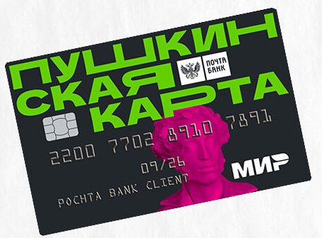
Всё о «Пушкинской карте»
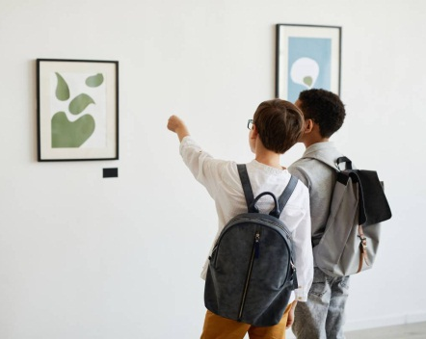
х. Журавский
2022

Всё о «Пушкинской карте»
«Пушкинская карта» — совместный проект Минкультуры, Министерства цифрового развития, «Почта Банка», который позволяет молодым людям от 14 до 22 лет бесплатно посещать музеи, театры, выставки, филармонии и другие учреждения культуры за счёт федерального бюджета. Запущен 1 сентября 2021 года.
Что такое «Пушкинская карта»?
Банковская карта (пластиковая или виртуальная), которую может получить каждый россиянин в возрасте от 14 до 22 лет. Государство сразу же перечисляет на карту 3000 рублей, которые нужно потратить до Нового года. С 1 января 2022 года на карту поступят еще 5000 рублей. Таким образом, счет будут пополнять каждый год, но копить нельзя: сумма будет обнуляться в конце года. Деньги будут зачисляться на карту, пока человеку не исполнится 23 года. Баланс «Пушкинской карты» нельзя пополнить самостоятельно, средства зачисляются на карту государством один раз в год.
Как оформить карту?
Для того, чтобы оформить виртуальную карту и получать по ней билеты, необходимо подтвердить свою учетную запись на «Госуслугах», затем установить мобильное приложение «Госуслуги. Культура» и получить «Пушкинскую карту». Пластиковую карту системы «Мир» можно заказать и получить в отделениях «Почты Банка».
На что можно тратить деньги с карты?
Только на билеты в театры, концертные залы, музеи. И только в тех учреждениях культуры, которые участвуют в программе. Эта программа действует по всей стране — Проект уже стартовал в 85 субъектах Российской Федерации. Молодежь Кубани также может приобрести билеты в театры или музеи Москвы, Петербурга и любого другого российского города. Билеты можно покупать не только в кассах музеев, но и онлайн — в афише приложения «Госуслуги. Культура» или на портале «Культура. РФ».
Где принимают карту?
К программе уже присоединилось около полутора тысяч учреждений культуры по всей стране. Включая Большой и Мариинский театры, Третьяковскую галерею, Государственный музей им. Пушкина и другие. Посмотреть афишу мероприятий можно в специальном разделе сайта «Культура.рф». Купить билет можно в приложении, на сайте или в кассе музея.
Куда можно сходить по карте на Кубани?
В Краснодарском крае в проекте участвуют 14 государственных и муниципальных учреждений культуры, в том числе: 7 театров, 3 концертные организации и 4 музея. Всего учреждениями культуры Кубани на сентябрь — декабрь текущего года запланировано порядка 400 мероприятий, на многие из которых уже сейчас можно купить билеты в рамках проекта «Пушкинская карта».
Список учреждений культуры Краснодарского края, куда можно сходить по «Пушкинской карте»
Краснодар:
Краснодарский академический театр драмы им. М. Горького;
Краснодарское творческое объединение «Премьера» им. Л. Г. Гатова;
Краснодарский краевой театр кукол;
Театр Защитника Отечества;
Краснодарская филармония имени Г. Ф. Пономаренко;
Кубанский казачий хор;
Краснодарское муниципальное творческое объединение «Премьера» (Молодежный театр);

